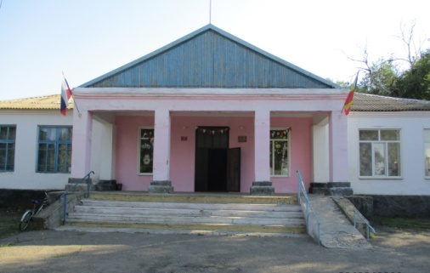

В сельской местности клубам присваивается позиция основного места для культурного устройства свободного времени людей и организации и проведения концертов, праздников. Во многих регионах активно реализуется государственная программа по привлечению молодежи в сельские территории, создаются условия для работы и проживания, так и для культурно-массового досуга.
Что мы предлагаем для оснащения сельских клубов.
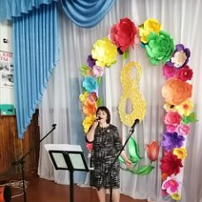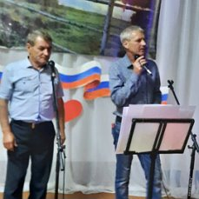
Для участи я в проекте Пролетарским сельским поселением выдвигается проект направленный на обновление и модернизация материально-технической базы учреждения культуры МКУК ПСПОР "Пролетарский СДК"(приобретение звукового оборудования)
Оснащение профессиональным звуковым оборудованием объектов культуры для поддержки социальной сферы на селе с этой целью разработан проект участия в конкурсном отборе инициативных проектов, направленный на обновление материально-технической базы сельских клубов.
Переносное звуковое оборудование можно задействовать как для проведения дискотек, танцевальных вечеров и праздничных утренников внутри ДК, так и для уличных мероприятий. Игровые и конкурсные программы и народные гуляния, митинги и праздники обычно проходят на улице при большом скоплении народа. Также в случае необходимости данный звуковое оборудование можно задействовать на выездных концертных мероприятиях.
Звуковое оборудование для Пролетарского СДК должно соответствовать современным требованиям. Интенсивность звука в пределах зоны расположения слушателей должна быть равномерной, обеспечивать высокое качество звучания, прозрачность музыки и хорошую разборчивость речи, так как разборчивость является важнейшей характеристикой звуковой системы. Но оборудование, установленное в Пролетарском СДК на сегодняшний день не может выполнить эту функцию. Исходя из этого, следует провести замену звукоусилительного оборудования, так как установленное на данный момент (частично вышедшее из строя) не отвечает всем вышеперечисленным требованиям. В звуковое оборудование входит: аккаустические системы, активные сабвуферы, микшерный пульт и микрофон с радиосистемой. Данное оборудование является основой звукообрабатывающей системы. С помощью микшера получают высокое качество воспроизведения входящих сигналов. Он нужен и при реализации идей в сфере музыкального творчества, для эффектного их воплощения. Широкое распространение микшеров связано с желанием слушателей наслаждаться музыкой высокого качества. После обработки входящих сигналов приборы выдают прекрасно звучащие мелодии.
Проект решит проблемы
Звуковое оборудование для Пролетарского СДК – это незаменимый составной элемент общего технологического оснащения, благодаря продуктивной работе которого можно рассчитывать на качественное звучание и гарантированное усиление звука и голоса в помещениях.
У жителей полселения есть разные возможности и ресурсы для участия в проекте: следить за реализацией проекта ,принимать участие в голосовании опросах ; финансировать реализацию задач проекта; принимать физическое участие .
По вопросам участия обращаться по телефону 45-7-19 (приемная главы) Администрации Пролетарского сельского поселения Триголосова Т.А.)
